苏州大学实验报告
院、系 | 计算机学院 |  | 年级专业 |  | 17计科 |  | 姓名 | 魏军杰 | 学号 | 1727405175
课程名称 |  | 操作系统课程实践 |  |  |  |  |  |  | 成绩
指导教师 |  | 褚晓敏 |  | 同组实验者 |  | 无 |  | 实验日期 | 2020/3/27

实 验 名 称 | 实验二：编译Linux内核

实验目的
·学习怎样重新编译Linux内核
·理解掌握Linux标准内核和发行版本内核的区别

实验内容
·在Linux系统里下载并重新编译其内核源码，然后配置GNU的启动引导工具grub，成功运行刚编译的Linux内核

操作方法和步骤
- 下载 linux-4.15.10.tar.gz
- 解压到 /user/src
tar -xvf linux-4.15.10.tar.gz

解压后：
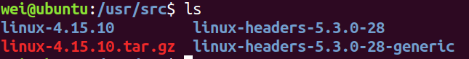
- 安装需要的工具 sudo apt-get install libncurses5-dev libncursesw5-dev libssl-dev openssl
- sudo make menuconfig
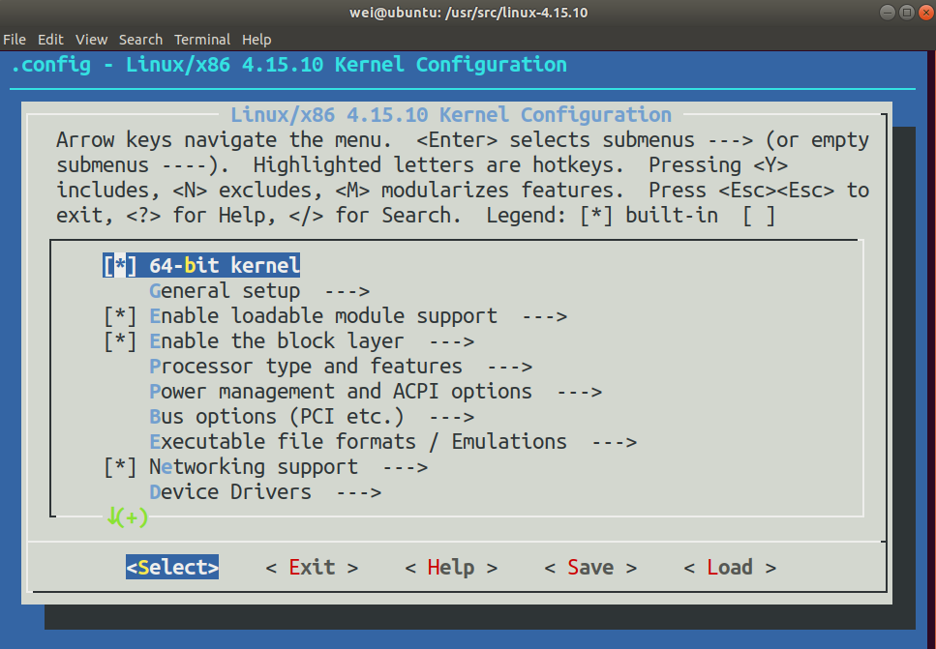

点击Save保存config文件

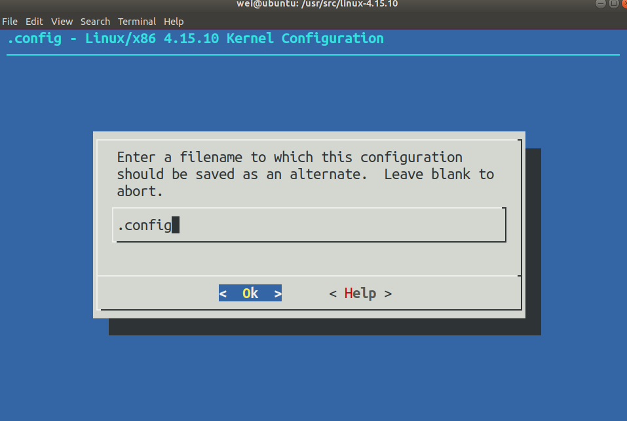
- sudo make -j8
经过漫长的等待。。。
- sudo make modules_install
成功执行
- sudo make install
执行后报错，缺少libelf-dev
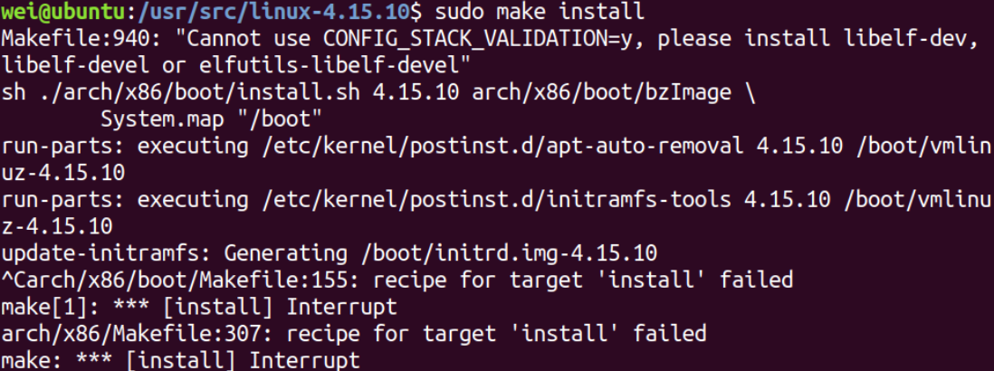
安装后成功执行

- 修改启动项
sudo vim /etc/default/grub
修改以下三个地方
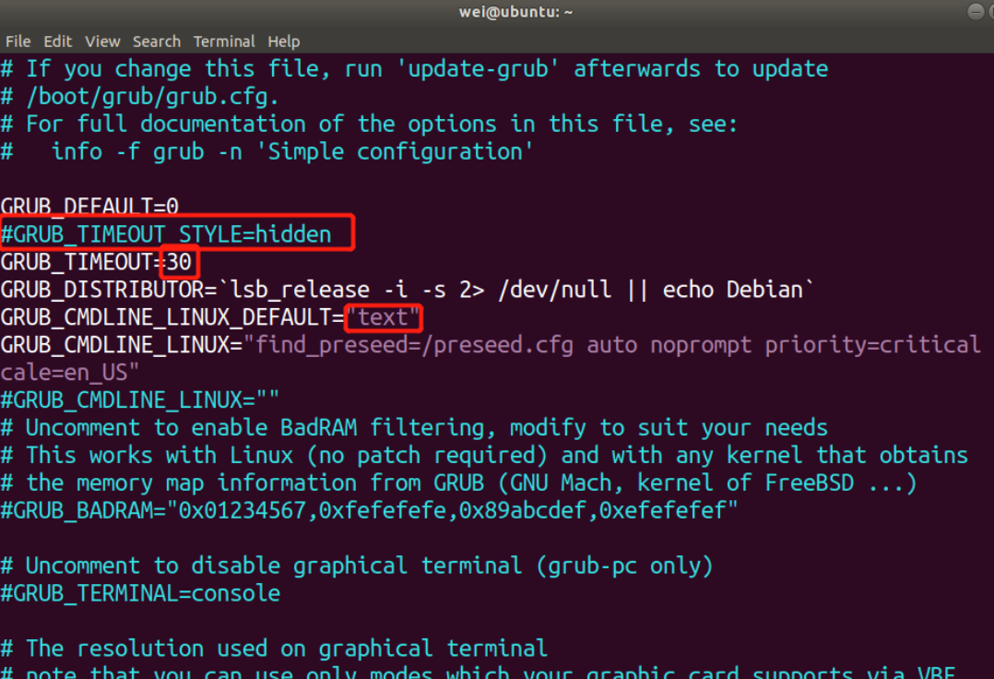
sudo update-grub 使改动生效
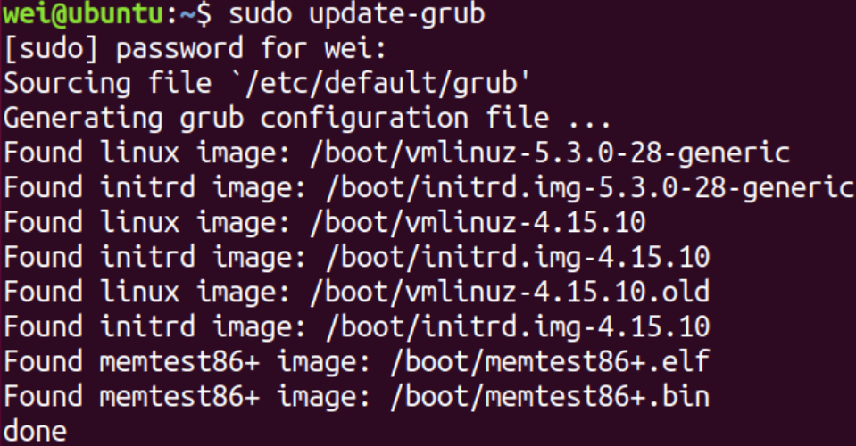
- 重启
reboot

实验结果和分析

重启后的界面：

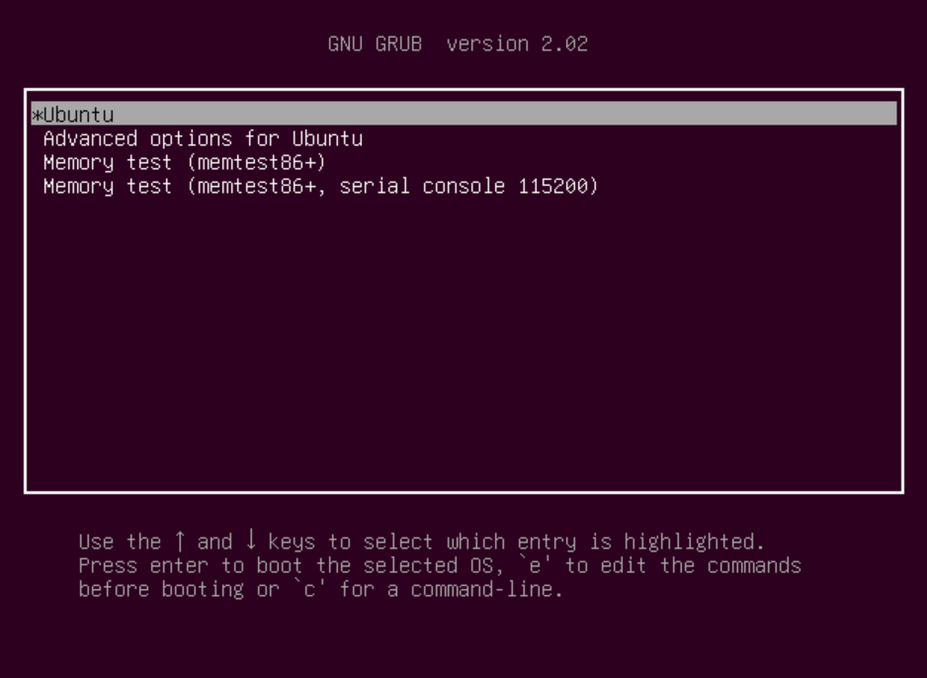

选择Advanced options for Ubuntu

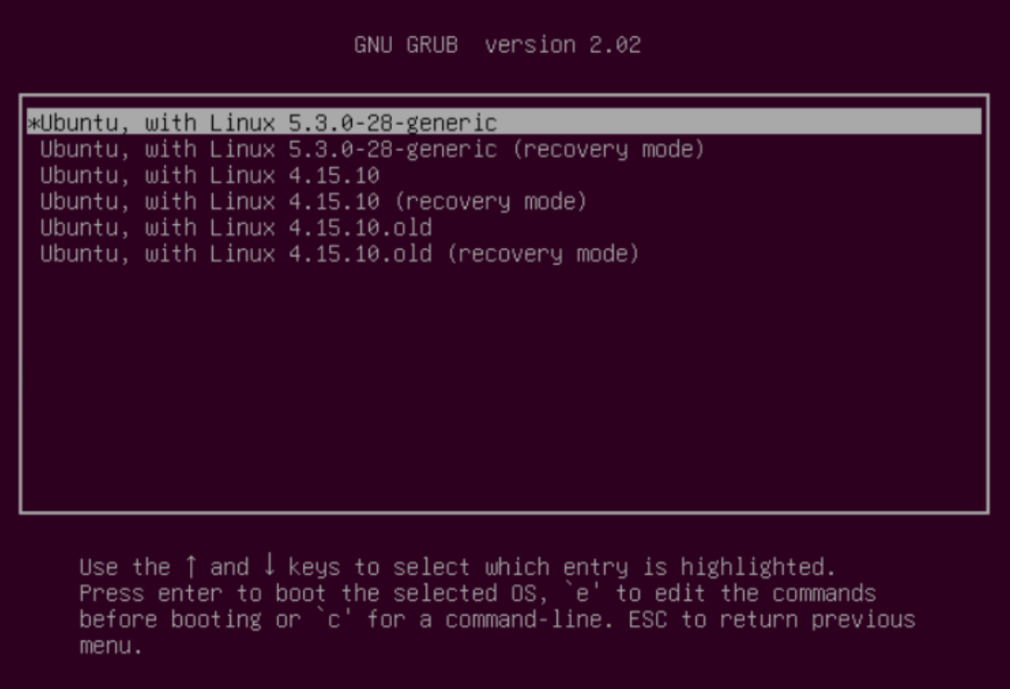
可以看到刚才安装的内核
选择第三个进入，查看当前的内核版本
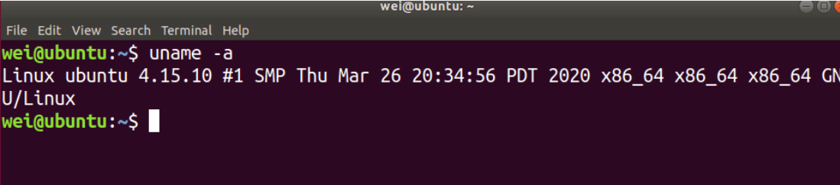

然后重启，选择默认启动项，查看内核版本
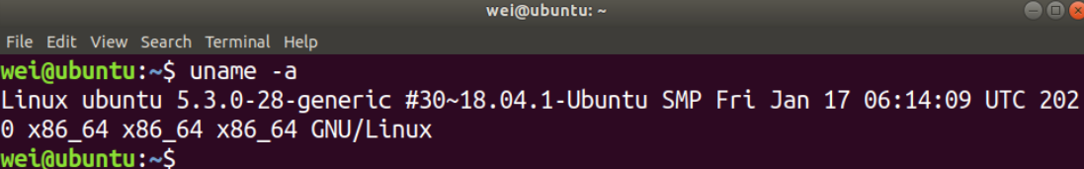

运行成功，最初的内核版本为Linux ubuntu 5.3.0-28-generic，刚编译的版本为Linux ubuntu 4.15.10

讨论、心得
- 记得加sudo，对于在 /usr/src 中的所有操作都需要管理员权限
- make时需要加-j4 或者-j8,要不然非常慢，第一次没加编译了两个多小时也没成功，第二次加了 -j4 ，大概一个半小时成功
- 安装ncurses-devel失败
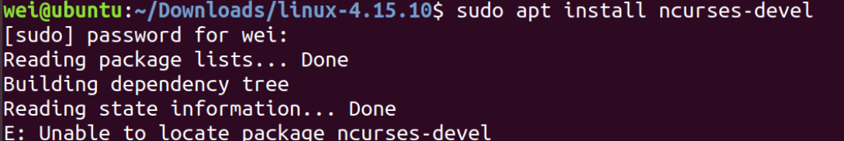
改为sudo apt-get install libncurses5-dev libncursesw5-dev
- 修改启动项：第一次修改了GRUB_DEFAULT，直接设置为了3，以第三个启动，且未设置hidden=false 结果重启后直接进入了Memory test，一时不知道如何重新进入grub启动界面，后来发现使用VMware可以在开机的一瞬间按shift来进入grub引导界面，然后按如下设置成功
